Игровой подход к развитию двигательных навыков.
Каждое физкультурно-оздоровительное мероприятие, решая общую задачу укрепления здоровья, тем не менее, ставит и конкретную цель.
Утренняя гимнастика должна создавать у детей хорошее настроение и поднимать мышечный тонус. Она проводится без принуждения.
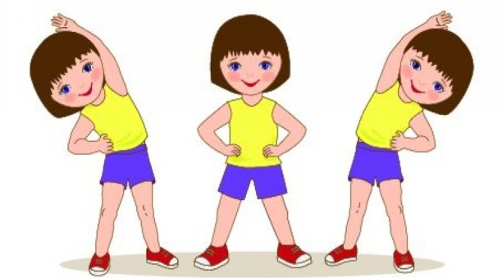
Если помещение небольшое, то гимнастику
можно проводить в два захода (с детьми,
которые приходят раньше, и с теми,
кто подходит лишь ко времени завтрака).
Рекомендуем широко использовать музыкальное сопровождение (пианино, грамзаписи, магнитофонное сопровождение со специально подобранной музыкой). Поднять интерес к гимнастике поможет использование разнообразного спортивного инвентаря (мелкого, крупного, тренажеров).
Содержание утренней гимнастики выбирается в соответствии с возрастом детей, с учетом имеющихся у них двигательных навыков, условий, где она проводится, методической грамотности воспитателей. Важно предусмотреть содержание двигательного режима в течение последующего времени:
- оздоровительный бег с комплексом упражнений;
- занятия на полосе препятствий, если гимнастика проводится на воздухе и с применением тренажеров в физкультурном зале;
- в форме двух-трех подвижных игр;
- танцевально-ритмические упражнения.
Необходимо учесть, что если в течение дня детям предстоит серьезная умственная нагрузка, то утренняя гимнастика может носить развлекательный характер; если же в этот день должно состояться занятие спортивной секции, то утренняя гимнастика выполняет роль небольшого подготовительного занятия.
На физкультурных занятиях дети осваивают различные движения, спортивные упражнения. В каждом возрастном периоде физкультурные занятия имеют разную направленность.
Так, например, на занятиях для самых маленьких главное — доставить как можно больше удовольствия, научить правильно использовать оборудование, ориентироваться во всем пространстве зала или спортивной площадки. В среднем дошкольном возрасте основное внимание воспитатель направляет на развитие физических качеств, прежде всего выносливости и силы, которые станут основой необходимой физической подготовки в целом, и на освоение приемов
элементарной страховки.

В старшем возрасте, уделяя большое внимание физической подготовке воспитанников, педагогу необходимо создать условия для реализации интересов детей, раскрытия их двигательных способностей и воспитания самостоятельности.
Длительность занятий составляет 20—30 мин и зависит от характера нагрузок,
содержания материала, настроения и самочувствия детей.
Формы работы с детьми различны. Например, разучивание новых сложных движений, требующих страховки, проводится индивидуально, а более легких — по подгруппам. Во фронтальное занятие включаются только те движения и упражнения, которые освоили все дети.
Кроме проведения классических занятий, возможны следующие варианты физкультурных занятий:
Игровые занятия, построенные на основе народных подвижных игр и игр-эстафет с включением игр-аттракционов (такие занятия несколько схожи с бытующими в практике детских садов спортивными досугами).
Занятия-тренировки по обучению «школе мяча», спортивным играм, элементам легкой атлетики.
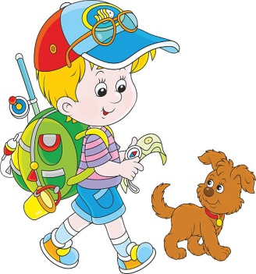
Прогулки-походы: длительная спортивная ходьба по заданному маршруту. Такое занятие позволяет детям не только укрепить свое здоровье, так как ходьба и бег универсальные виды движения, при которых работают все группы мышц, но и значительно расширить знания об окружающем мире.
Воспитатели должны заранее намечать маршрут,
используя компасы, учитывать природные ориентиры. Протяженность маршрута до 4—5 км (туда и обратно). Маршрут делится на несколько этапов. Первый — самый короткий: от 200—300 м для детей среднего возраста, до 500—600 м для старших детей. Постепенно расстояние увеличивается. После освоения одного маршрута переходят на другой, более длинный. Дойдя до намеченной цели, можно дать детям отдохнуть, расслабиться. Здесь мы не рекомендуем проводить интенсивные подвижные игры, так как детям надо сохранить силы для возвращения. У ребят могут быть с собой рюкзачки, питье, какие-то любимые игрушки или вещи.

Сюжетно-игровые занятия. В них всегда есть замысел, интересный для детей. Если малышам понятны игровые приемы («Попрыгали, как мячики»; «Идем на носочках, как мышки»), то более старшие любят не только игровой образ, но и длительный сюжет. Например: «Поход в зоопарк» — на таком занятии дети
имитируют движения животных; «Пожарные на учениях» — особое внимание уделяется быстроте движений, развитию скоростных качеств, а значит, любое движение (лазанье по гимнастической лесенке, пробегание по скамейке и т. д.) должно быть знакомо детям.

Занятия на спортивных комплексах и тренажерах позволяют детям выполнять их любимые движения: вращения, качания, лазанье. Основная цель этих занятий — научить детей пользоваться тренажерами, развивать их самостоятельность. Другая цель — повышение плотности физкультурных занятий. Дети, умеющие работать
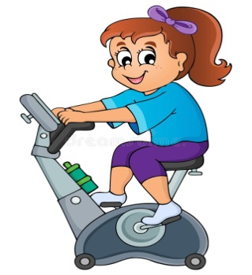
на тренажерах, не нуждаются в страховке, что позволяет
сделать эти снаряды частью игровой зоны группы или включать их как элемент в физкультурное занятие.
Мелкие тренажеры типа балансира, ручного эспандера,
ролика хорошо использовать в общеразвивающих упражнениях.
Понятно, что способ организации детей на таких занятиях зависит и от количества тренажеров.
Занятия, построенные на танцевальном материале, проводятся музыкальным руководителем не менее двух раз в месяц. Они служат своеобразным отчетом о проводимой работе по обучению детей музыкально-ритмическим движениям и танцам. Накопленный детьми на подобных занятиях двигательный опыт используется затем воспитателем для проведения гимнастики или музыкальных разминок на воздушных ваннах, в физкультурных паузах,
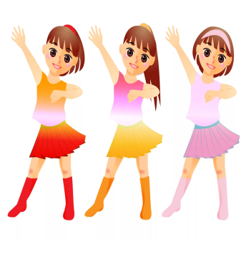
спортивных досугах. Структура занятий такова: сначала используются разные виды ходьбы и бег под музыку с включением элементов танцевальных движений, затем — музыкально-ритмическая разминка, народные или современные танцы, музыкально-подвижные игры и хороводы. Музыкальный руководитель показывает движения. Воспитатели находятся среди детей и выполняют движения вместе с ними. Занятия проводятся под фонограмму. Между структурными частями занятия проводятся расслабляющие упражнения под классическую музыку.
Самостоятельные занятия. Дети приучаются к организаторским действиям, так как им поочередно поручают провести разминку, бег, организовать игры. Смысл их в том, чтобы научить не только осознанно и правильно выполнять движения в нужной последовательности, но и страховать себя и товарища, уметь замечать ошибки и исправлять их.
Занятия серии «Забочусь о своем здоровье»
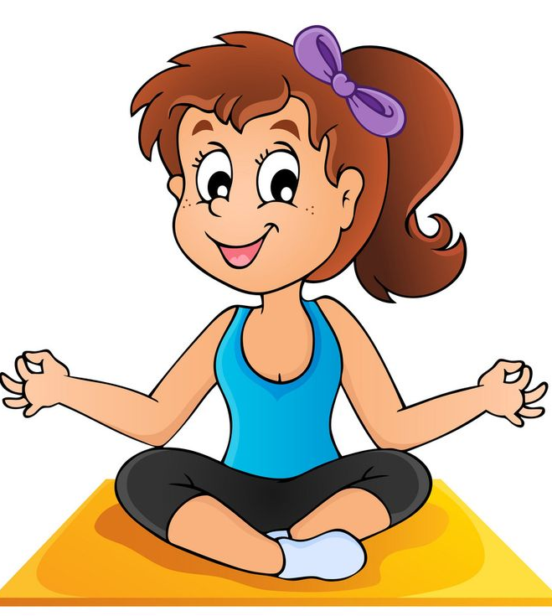
можно проводить три-четыре раза в месяц. На этих занятиях дети учатся приемам расслабления, аутотренингу, самомассажу, проведению закаливающих и гигиенических процедур, оказанию элементарной медицинской помощи, знакомятся с правилами гигиены жилища, ухода за одеждой, постелью. Отдельные фрагменты занятия проводят не только педагоги,
но и медицинские работники каждые два месяца.

Занятия-зачеты. Это итоговые занятия. Их роль заключается в помощи детей воспитателю при квалифицированной оценке уровня развития сверстников. На занятиях-зачетах присутствуют медработники и старший воспитатель. Целесообразно заранее составить протоколы оценки физических качеств и физической подготовленности. Занятия проводятся в виде соревнований или спартакиад. Возможно, что дети среднего дошкольного возраста показывают свои успехи знакомому литературному герою, скажем доктору Айболиту.
Гимнастика после сна (или воздушные ванны в движении) поднимает настроение, мышечный тонус, а также обеспечивает профилактику нарушений осанки
и плоскостопия. Настроение детей зависит от их самочувствия, от того, как
они выспались, и от эмоциональной обстановки, которую создает воспитатель.
В основе подбора содержания такой гимнастики лежит учет имеющегося у детей
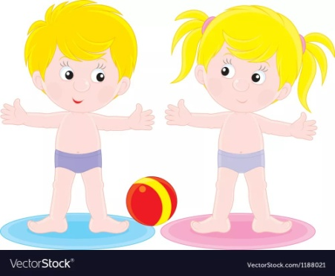
двигательного опыта и характера предыдущей деятельности. Например, если в этот день дети занимались спортивной подготовкой, то гимнастика проводится в игровой форме. Как и утренняя гимнастика, комплекс гимнастики после дневного сна состоит из нескольких частей.
Ходьбу проводим сначала в медленном темпе, используя упражнения для профилактики плоскостопия, затем предлагаем бег, но он значительно короче по длительности (нельзя давать большие нагрузки сразу после пробуждения, кроме того, длительный бег по комнате утомителен для детей. Предпочтительнее организовывать бег как серию подвижных игр или игровых упражнений). Для детей, просыпающихся раньше или позднее других, а также любящих заниматься самостоятельно, готовим комплекс упражнений для выполнения в группе.
В содержание воздушных ванн в движении рекомендуем включать:
- подвижные игры, хороводные игры с пением;
- комплекс профилактической гимнастики;
- спортивный ералаш с имеющимся оборудованием;
- комплекс ритмической гимнастики.
После дневной гимнастики, согласно рекомендациям врача, проводятся закаливающие процедуры. Помимо специальных видов закаливания необходимо учить детей самостоятельным процедурам. Здесь можно обратиться к методике сухого и влажного обтирания и обширного умывания. Последнее довольно просто.
Ребенок должен:
-открыть кран с водой, намочить правую ладошку и провести ею от кончиков пальцев
до локтя левой руки, сказать «раз», то же проделать левой рукой;
-намочить обе ладошки, положить их сзади на шею и провести ими одновременно к подбородку, сказать «два»;

-намочить правую ладошку и сделать круговое движение по верхней части груди, сказать «три»;
-намочить обе ладошки и умыть лицо;
-ополоснуть, «отжать» руки, вытереться насухо.
Понятно, что эта методика больше подходит детям старшего дошкольного возраста, но мытье рук и лица после гимнастики доступно уже со второй младшей группы. Этот прием будет служить не только оздоровлению детей, но и приучению их к здоровому образу жизни с применением гигиенических процедур.
Мы убеждены, что работа детского сада по внедрению различных вариантов физкультурно-оздоровительных мероприятий органически входит во всю его многоплановую жизнь.
Важно не заорганизовывать детей, решать вопросы психологического благополучия, здоровья детей через связь с другими видами деятельности и, самое главное, все, что предлагается детям, должно нравиться им.

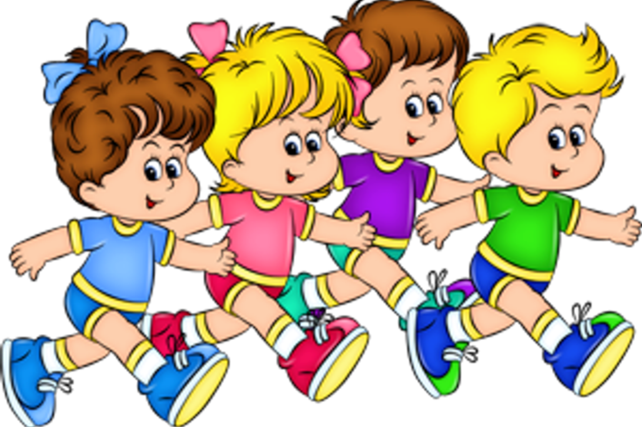

Подготовила: инструктор по физической культуре С.Л.Булгакова

